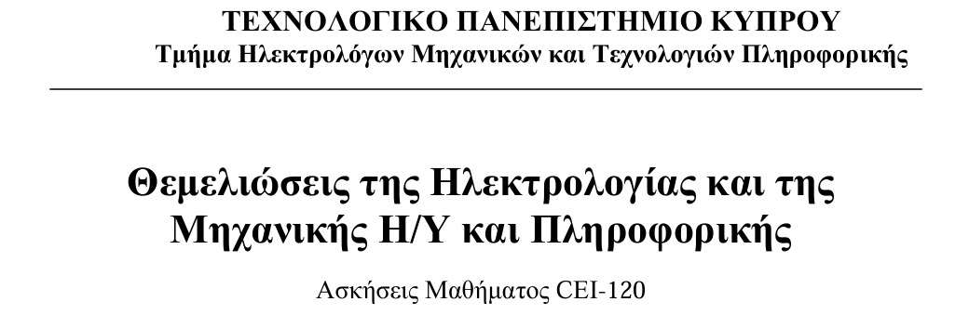


Ασκήσεις Στατιστικής

Μαθητής: Καθηγητής:
Γεώργιος Κάρυος Δρ. Χρίστος Λοϊζου (Αριθμός Φοιτητή: 30738)

9 Οκτωβρίου, 2024
(09/10/2024)

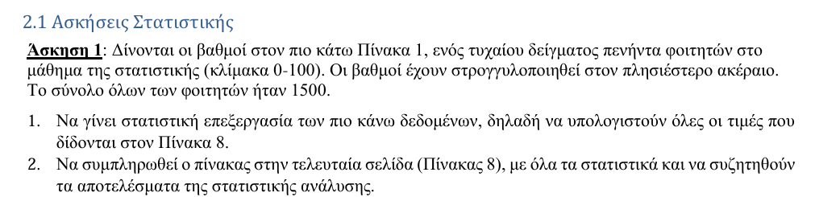

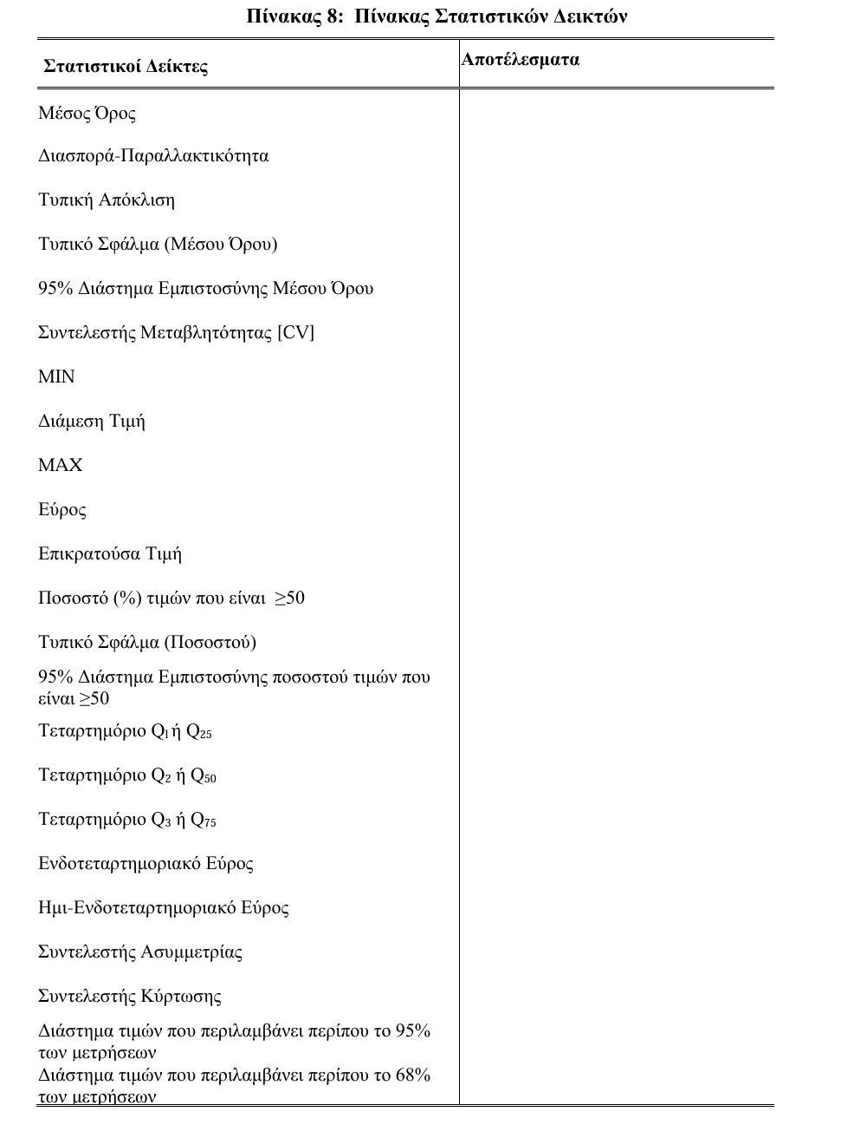
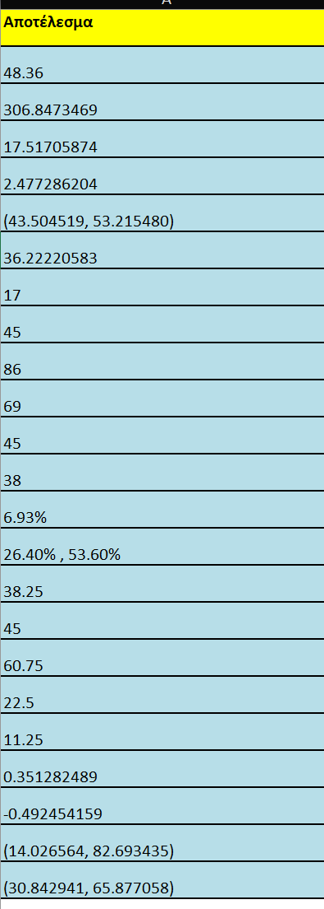

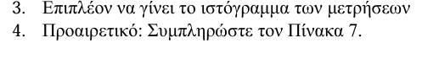
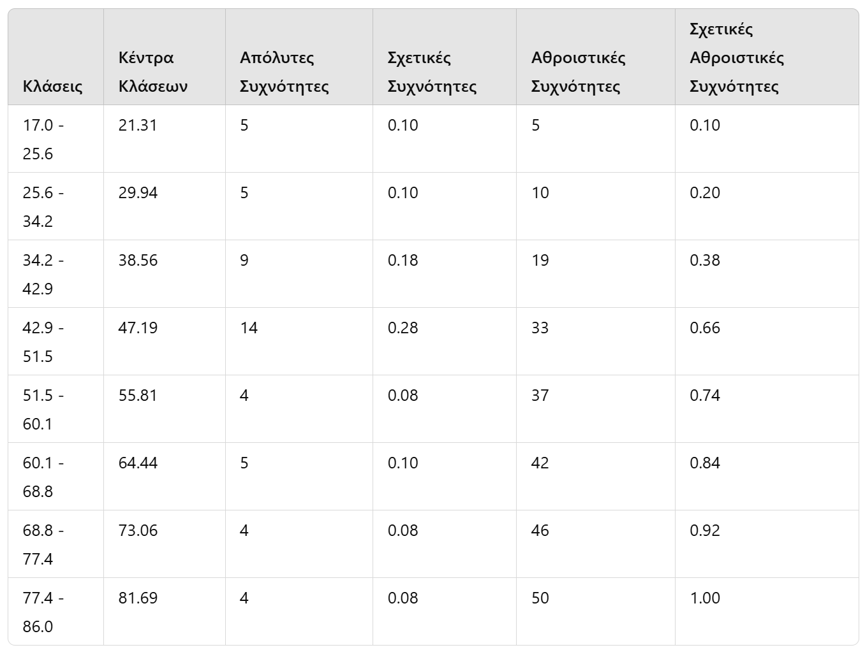
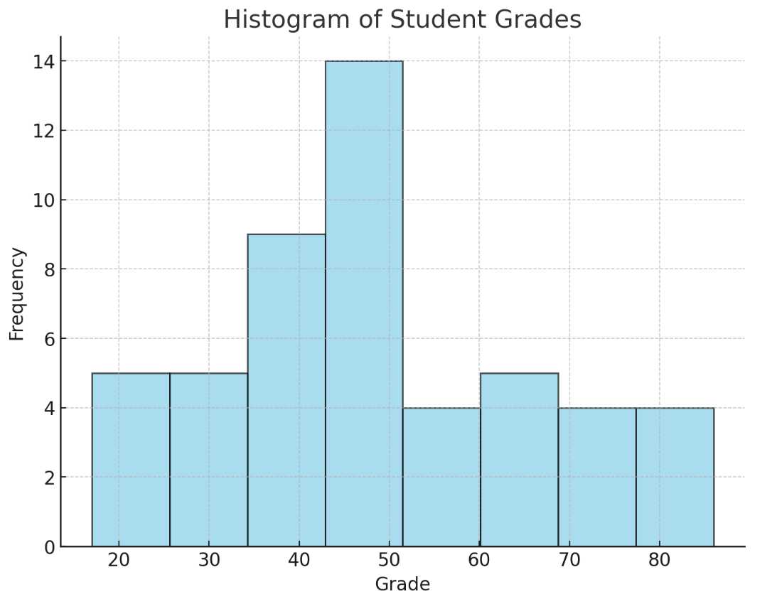
=412 =50 =0.9 =242 =4.84

Ιστόγραμμα & Πολύγωνο Συχνωτήτων

Frequency Polygon

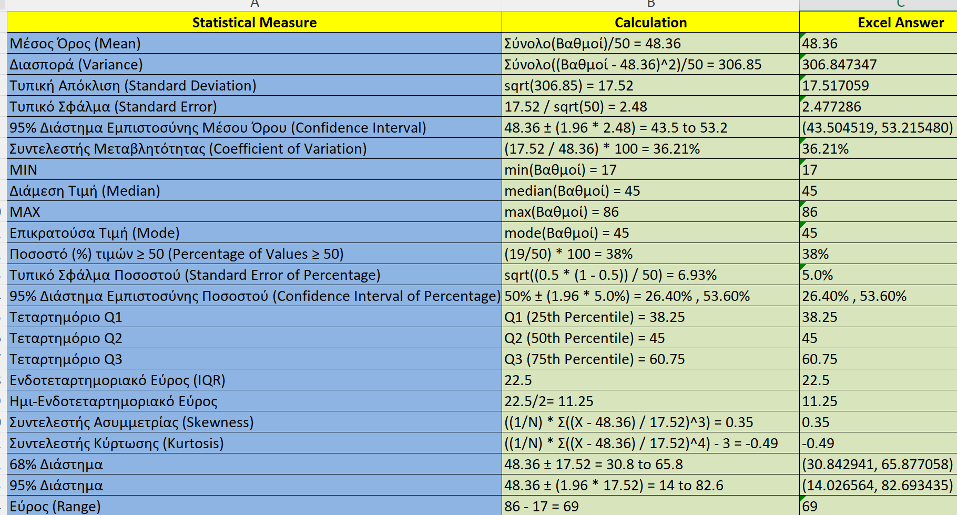
Πίνακας Πράξεων στην EXCEL:

_________________________________________________________________________________
Link για EXCEL file με όλα μου τα αποτελέσματα, πίνακες και πράξεις:
KaryosPraxeisStatistikis.xlsx (ctrl + left click to go to the link)
_________________________________________________________________________________
Χώρος για Σχόλια Καθηγητή: Παρακαλώ μην Μετακινήσετε Εικόνες

